**নবম অধ্যায়**

**সার্কিট ব্রেকার**

#para eh#

Circuit Breaker

#endpara#

বিদ্যুৎ শক্তির চাহিদাকে আধুনিক সভ্যতার সূচক হিসেবে প্রকাশ করা হয়। আলো জ্বালাতে, তাপ উৎপাদনে, কর-কারখানায় মেশিন চালাতে বিদ্যুৎ শক্তির প্রয়োজন হয়। বৈদ্যুতিক ত্রম্নটি রোধ করে নিরবচ্ছিন্ন সরবরাহ একামত্ম প্রয়োজন। একাজে জেনারেটর, ট্রান্সমিশন লাইন, ডিস্ট্রিবিউশন লাইন এবং ব্যবহৃত যন্ত্রপাতি অন-অফ করতে সুইচ, ফিউজ, সার্কিট বেকার, রিলে ইত্যাদি ব্যবহার করে সুইচিং এবং প্রটেকশনের (নিরাপত্তার) কাজ করা হয়। ঐ সকল সরঞ্জামকে সুইচ গিয়ার বলে। আমাদের দেশের বৈদ্যুতিক সিস্টেম গ্রীড সিস্টেম। ইনার কানেকটেড ওভার হেড এ সিস্টেমে বিভিন্ন ধরণের ত্রম্নটি প্রায়ই ঘটছে। এ সমসত্ম ত্রম্নটি থেকে সিস্টেমকে রÿা এবং পরিচালিত করার জন্য ফিউজ, সার্কিট ব্রেকার, রিলে ইত্যাদি রÿণ যন্ত্র ব্যবহার করা হয়। সাধারণ অবস্থায় অন-অফ করার কাজে সুইচ এবং ত্রম্নটি দেখা দিলে অতিরিক্ত কারেন্ট প্রবাহ থেকে সিস্টেম রÿায় সার্কিট ব্রেকার, রিলে ইত্যাদি ব্যবহৃত হয়। দামের বিষয় ছাড়া রÿণ যন্ত্র হিসেবে সার্কিট ব্রেকার সর্বোত্তম বা সবচেয়ে সুবিধাজনক। ফিউজের সুবিধা থাকা সত্বেও হাই ভোল্টেজ এবং হাই কারেণ্টে সার্কিট ব্রেকার খুবই প্রয়োজন।

সার্কিট ব্রেকার নো লোড, ফুল লোড এবং শর্ট সার্কিট যে কোন অবস্থায় হাত দিয়ে বা স্বয়ংক্রিয় ভাবে অপারেট করে। আলোচ্য অধ্যায়ে সার্কিট ব্রেকার সম্পর্কে প্রাথমিক আলোচনা করা হয়েছে।

৯.১ সার্কিট ব্রেকারের সংজ্ঞা (The meaning of circuit breaker)

সার্কিট ব্রেকার একটি সুইচিং ও প্রটেকটিভ ডিভাইস, যা দু’টি মৌলিক উদ্দেশ্যে ব্যবহৃত হয়।

1. সিস্টেম পরিচালনা ও রক্ষণাবেক্ষণ এর ক্ষেত্রে সুইচিং করতে,
2. শর্ট সার্কিট জনিত ত্রম্নটিতে স্বয়ংক্রিয় অপারেশনের জন্য।

বৈদ্যুতিক পাওয়ার সিস্টেমের ক্রটিতে বা ওভারলোড জনিত কারণে মাত্রাতিরিক্ত কারেন্ট প্রবাহে সিস্টেম ও ব্যবহৃত যন্ত্রপাতিকে ÿতির হাত থেকে রÿার জন্য যে স্বয়ংক্রিয় ডিভাইস ব্যবহার করা হয় তাকে সার্কিট ব্রেকার বলে। সার্কিট ব্রেকারের স্বয়ংক্রিয় অপারেশনের জন্য রিলে কাজ করে। বৈদ্যুতিক পাওয়ার সিস্টেমের ক্রটিতে যে মাত্রাতিরিক্ত কারেন্ট প্রবাহিত হয় তাতে ডিভাইস ও সরঞ্জাম নষ্ট হয়ে যেতে পারে। এরূপ দূর্ঘটনা থেকে রক্ষা করতে সার্কিট ব্রেকার উপযোগী প্রটেকটিভ ডিভাইস।

আবার সিস্টেম পরিচালনায় সুইচিং করতে এবং রক্ষণাবেক্ষণে সিস্টেম অপারেট করতে ইহা ব্যবহার হয়।

সুতরাং আমরা বলতে পারি, সার্কিট ব্রেকার একটি স্বয়ংক্রিয় প্রটেকটিভ ডিভাইস, যা প্রয়োজনে সুইচিং ডিভাইস হিসেবে কাজ করে। সার্কিট ব্রেকারের ÿমতাকে কেভিএ বা এম ভি এ দিয়ে লেখা হয।

৯.২ সার্কিট ব্রেকারের প্রয়োজনীয়তা (Necessity of circuit breaker)

বৈদ্যুতিক শক্তি বণ্টন ব্যবস্থায় নির্ধারিত ভোল্টেজ, ফ্রিকুয়েন্সী, ওয়েভ ফরমে গ্রাহকের নিকট বিদ্যুৎ সাপস্নাই করা প্রয়োজন। তিন ফেজ ইন্টার কানেকটেড পাওয়ার সিস্টেমে হাই ভোল্টেজ ট্রান্সমিশন এবং লো ভোল্টেজ ডিস্ট্রিবিউশন ব্যবস্থা প্রচলিত। নিরাপদ ও নিরবচ্ছিন্ন ভাবে ব্যবহারযোগ্য বিদ্যুৎ সাপস্নাই খুব গুরূত্বপূর্ণ। সিস্টেমের সুষ্ঠু পরিচালনা, নিয়ন্ত্রণ এবং রক্ষণাবেক্ষণের জন্য সার্কিট ব্রেকার ব্যবহারের গুরূত্ব অপরিসীম। সিস্টেমে মান সম্পন্ন সার্কিট ব্রেকার ব্যবহার না করলে সংঘটিত বৈদ্যুতিক ক্রটির জন্য ব্যবহৃত লাইন, সুইচ গিয়ার, ট্রান্সফরমার, যন্ত্রপাতি সবই নষ্ট হতে পারে। সার্কিট ব্রেকার ব্যবহার না করলে সিস্টেম অফ ও অন করা যাবে না। সার্কিট ব্রেকার অফ না করে আইসোলেটর, ফিউজ ওপেন করা যাবে না এবং লাইন, ট্রান্সফরমার, বারবার রক্ষণাবেক্ষণ সম্ভব হবে না।

সার্কিট ব্রেকার ছাড়া লাইনের মনিটরিং ও নিয়ন্ত্রণ সম্ভব নয়। ওভার লোড, শর্ট সার্কিট, লো ভোল্টেজ জনিত কারণে সার্কিট স্বয়ংক্রিয়ভাবে অফ করতে সার্কিট ব্রেকার সবচেয়ে উপযোগী রক্ষণ যন্ত্র।

৯.৩ সার্কিট ব্রেকারের প্রকারভেদ (Classification of circuit breaker)

সার্কিট ব্রেকারের গঠন, অপারেশন, কার্যনীতি ইত্যাদির উপর ভিত্তি করে নিম্নলিখিত ভাগে ভাগ করা যায়।

১. এয়ার সার্কিট ব্রেকার, ২. অয়েল সার্কিট ব্রেকার এবং ৩. সালফার হেক্সা-ফ্লোরাইড (SF6) সার্কিট ব্রেকার।

আর্ক নির্বাপনের ব্যবস্থা অনুসারে এয়ার সার্কিট ব্রেকার আবার দু’ প্রকার-

(ক. সাধারণ এয়ার সার্কিট ব্রেকার ও

(খ. এয়ার বস্নাষ্ট সার্কিট ব্রেকার।

তেলের পরিমাণের উপর নির্ভর করে অয়েল সার্কিট ব্রেকার আবার দু’ রকম-

(ক. মিনিমাম বা স্মল বা লো অয়েল সার্কিট ব্রেকার ও

(খ. বাল্ক অয়েল সার্কিট ব্রেকার।

কার্যনীতির উপর ভিত্তি করে বাল্ক অয়েল সার্কিট ব্রেকার আবার দু’ রকম হয়ে থাকে।

1. পেস্নইন ব্রেক টাইপ বাল্ক অয়েল সার্কিট ব্রেকার ও
2. আর্ক নিয়ন্ত্রিত বাল্ক অয়েল সার্কিট ব্রেকার।

৯.৪ সার্কিট ব্রেকারের মূলনীতি

বিদ্যুৎ সিস্টেম সুষ্ঠুভাবে পরিচালনা ও রক্ষণাবেক্ষণের জন্য সার্কিটের অফ-অন করার কাজে সার্কিট ব্রেকার ব্যবহৃত হয়। সাধারণভাবে সিস্টেমের ক্রটির কারণে খুব বেশী কারেন্ট প্রবাহিত হলে সার্কিট ব্রেকার স্বয়ংক্রিয়ভাবে (অটোমেটিক্যালি) ক্রটিপূর্ণ অংশ সাপস্নাই থেকে বিচ্ছিন্ন করে দেয়। স্বংয়ক্রিয়ভাবে সার্কিট ও সার্কিট ব্রেকারের অপারেশনের জন্য ইহার সহিত সিটির মাধ্যমে রিলে এবং ট্রিপিং সার্কিট যুক্ত থাকে। ৯.১ নং চিত্রের মাধ্যমে সার্কিট ব্রেকারের কার্যনীতি ব্যাখ্যা করা হলো।

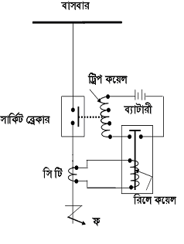

চিত্র ৯.১: সার্কিট ব্রেকারের কার্যনীতি।

চিত্র অনুযায়ী লাইনের ’ফ’ চিহ্নিত স্থানে ক্রটির কারণে প্রবাহিত মাত্রাতিরিক্ত কারেন্টের আনুপাতিক কারেন্ট সিস্টেমে সংযুক্ত সিটি’র সেকেন্ডারী কয়েল দিয়ে প্রবাহিত হযে রিলের কয়েল উত্তেজিত করে এবং এতে ট্রিপ সার্কিট অন হয়ে যায়। আর তখন সার্কিট ব্রেকার স্বয়ংক্রিয়ভাবে অফ হয়ে যায়। এভাবে স্বয়ংক্রিয় পদ্ধতিতে সার্কিট ব্রেকারের কাজ সংঘটিত হয়। যেহেতু সিস্টেমের ৮০% ত্রম্নটি আপনা আপনিই দূর হয় সেহেতু অল্প সময় পরই সার্কিট ব্রেকার অন করে দিলে প্রায় ÿÿত্রেই সিস্টেম চলতে থাকে।

৯.৫ আর্ক

বৈদ্যুতিক পাওয়ার সিস্টেমে ক্রটিজনিত কারণে বা ওভার লোড জনিত কারণে মাত্রাতিরিক্ত কারেন্ট প্রবাহ শুরম্ন হলে রিলের মাধ্যমে সার্কিট ব্রেকারের চলনক্ষম কন্ট্যাক্ট খুলতে আরম্ভ করে আর তখনই দু’ কন্ট্যাক্ট এর সংযোগস্থলে স্পার্কিং বা স্ফুলিঙ্গ দেখা দেয়। ইহাকেই আর্ক বলে। সার্কিট ব্রেকারের অপারেশনে সৃষ্ট আর্ক মারাত্মক ক্ষতিকর। আর্ক দীর্ঘস্থায়ী হলে অতিরিক্ত কারেন্ট প্রবাহ হতেই থাকে এবং সার্কিট ব্রেকারের কন্ট্যাক্টসমূহের ÿতি হতে থাকে। ভাল সার্কিট ব্রেকারে ইহা দ্রম্নত বন্ধ করার ব্যবস্থা থাকে, যা ব্রেকারের একটি ভাল গুণ।

বাতাসের চাপ ও সার্কিট ব্রেকারে তেল এবং তেলের চাপ প্রয়োগ করে আর্ক দূর করা হয়।

৯.৬ আর্ক উৎপন্ন

বৈদ্যুতিক পাওয়ার সিস্টেমে ক্রটিজনিত কারণে বা ওভার লোড জনিত কারণে মাত্রাতিরিক্ত কারেন্ট প্রবাহ শুরম্ন হলে রিলের মাধ্যমে সার্কিট ব্রেকারের চলনক্ষম বা মুভিং কন্ট্যাক্ট খুলতে আরম্ভ করে তখনই দু’ কন্ট্যাক্ট এর সংযোগস্থলে আর্ক দেখা দেয়। ব্রেকারের কন্ট্যাক্ট খোলার মহুর্তে কন্ট্যাক্টগুলোর মাঝে খুব অল্প ফাঁকের (গ্যাপের) কারণে খুব বেশী রেজিস্ট্যান্স তৈরী হয় এবং কারেন্ট প্রবাহে I2R পাওয়ার লসে প্রচুর তাপ সৃষ্টি হয়। সৃষ্ঠ প্রচন্ড তাপে বাতাস ও তেল আয়োনাইজড হয় এবং মুক্ত ইলেকট্রন তৈরী করে। ইহার ফলে কারেন্ট প্রবাহ অব্যাহত থাকে, ফলে আর্ক তৈরীও অব্যাহত থাকে। বাতাসের চাপ বা তেলের প্রবাহ ঘটিয়ে সৃষ্ঠ আর্ক দ্রম্নত অপসারণের মাধ্যমে সার্কিট ব্রেকারের যথাযথ অপারেশন সম্ভব হয় এবং আর্ক নিভে যায়।

৯.৭ সার্কিট ব্রেকারের সাধারণ গঠন

সার্কিট ব্রেকারের সাধারণ গঠন নিচে বর্ণনা করা হলো। ব্রেকারের মূল অংশগুলো নিম্নরূপ।

১. স্থির বা ফিক্সড কন্ট্যাক্ট, ২. মুভিং বা চলমান কন্ট্যাক্ট, ৩. অপারেটিং রড বা লিভার, ৪. ইনসুলেটর বুশিং, ৫. ভেণ্ট পাইপ, ৬. স্প্রিং, ৭. হাতল বা নব, ৮. ট্যাংক বা ধারক, ৯. ঢাকনা ইত্যাদি উলেস্নখযোগ্য। ব্রেকারের স্বয়ংক্রিয় অপারেশনের জন্য এতে দু’ টি লিভার, একটি বৈদ্যুতিক চুম্বক ও দু’টি স্প্রিং থাকে। কন্ট্যাক্ট লিভারের সাথে একটি স্প্রিং আটকানো থাকে, যা হোল্ডিং লিভারকে চুম্বকের বিপরীত দিকে টেনে রাখে। বৈদ্যুতিক চুম্বকের কয়েলটি লাইনের সাথে সরাসরি সিরিজে সংযুক্ত থাকে অথবা, কারেন্ট ট্রান্সফরমারের সাথে সংযুক্ত থাকে। সম্পূর্ণ অংশগুলোকে একটি ইস্পাত নির্মিত বক্সে স্থাপন করা হয় যাকে ঢাকনা বলে। কন্ট্যাক্ট লিভারকে চাপ দিয়ে ব্রেকার বন্ধ করার জন্য একটি পস্নাষ্টিকের নব বা হ্যান্ডেল থাকে। এতে চাপ দিলে ট্রিপিং সার্কিট দিয়ে কারেন্ট প্রবাহিত হওয়া শুরম্ন হয় এবং ব্রেকার ট্রিপ করে। অপারেশনের সময় আর্ক জনিত তাপে যে গ্যাসের সৃষ্টি হয় তা ট্যাংক থেকে বের হওয়ার জন্য ট্যাংক বা ধারকের উপরিভাগে ভেণ্ট পাইপ থাকে।

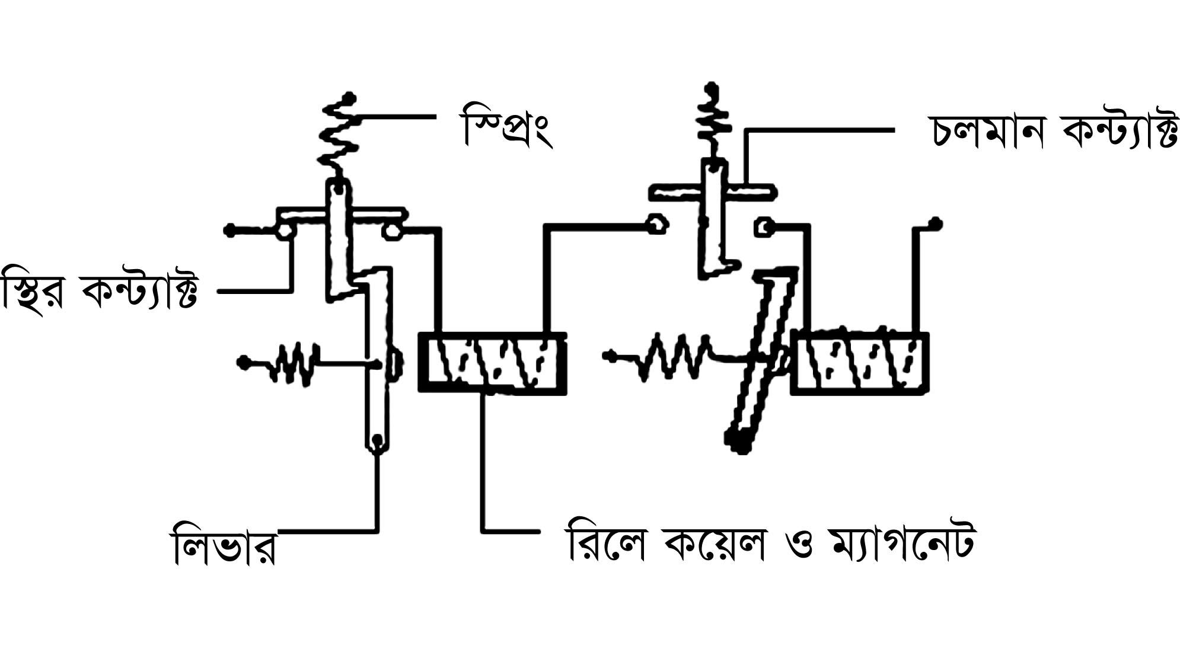

চিত্র ৯.২: সাধারণ সার্কিট ব্রেকারের গঠন।

অতিরিক্ত কারেন্ট প্রবাহিত হলে চুম্বকের আকর্ষণে হোল্ডিং লিভার নেমে আসে। তার ফলে স্প্রিং এর টানে কন্ট্যাক্ট লিভার সরে যায় এবং সার্কিট খুলে যায়, যা ৯.১ নং এবং ৯.২ নং চিত্রের মাধ্যমে সহজেই বোঝায়া যায়।

৯.৮ সার্কিট ব্রেকারের ব্যবহার (Uses of circuit breaker)

বিদ্যুৎ সিস্টেমের সুষ্ঠু পরিচালনায়, রক্ষণাবেক্ষণে ব্যাপকভাবে সার্কিট ব্রেকার ব্যবহৃত হয় । বিদ্যুৎ সিস্টেমে ইহার ব্যবহার অত্যমত্ম গুরুত্বপূর্ণ। নিচে ইহার ব্যবহার উলেস্নখ করা হলো-

1. প্রয়োজন অনুসারে পাওয়ার লাইন অন-অফ করতে সার্কিট ব্যবহার করা হয়।

2. বৈদ্যুতিক লাইনে ক্রটির জন্য ক্ষয়-ক্ষতির হাত থেকে রক্ষা করতে, ইহা ব্যবহৃত হয়।

3. সাপস্নাই ব্যবস্থার ক্রটিপূর্ণ অংশকে ক্রটিমুক্ত অংশ থেকে আলাদা করতে, ইহা ব্যবহৃত হয়।

4. সিস্টেমের মেরামত ও রক্ষণাবেক্ষণে সার্কিট অফ করতে, ইহা ব্যবহৃত হয়।

5. অয়েল সার্কিট ব্রেকার মূলতঃ সাবস্টেশন, বড় বড় শিল্প কারখানায় ব্যবহৃত হয়।

আর্থ লিকেজ সার্কিট ব্রেকার (ELCB) ওয়্যারিং বা সার্কিটের লিকেজ জনিত কারণে যেন দুর্ঘটনা না ঘটে সে জন্য কাজ করে। এ অধ্যায়ে ইমলসিবি এর গুরম্নত্ব ও কার্যপদ্ধতি বর্ণনা করা হয়েছে।

৯.৯ আর্থ লিকেজ সার্কিট ব্রেকার এর সংজ্ঞা

আর্থ লিকেজ সার্কিট ব্রেকার একটি রক্ষণযন্ত্র বা প্রটেকটিভ ডিভাইস, যা লিকেজ জনিত দোষযু্ক্ত বা ত্রম্নটিপূর্ণ সার্কিটকে ভাল অংশ থেকে বিচ্ছিন্ন করে বিপদজনক অবস্থা হতে রক্ষা করে। সার্কিটের লিকেজ কারেন্ট ব্রেকারের মধ্য দিয়ে আর্থে প্রবাহিত হয়ে লাইনকে বিচ্ছিন্ন করে বলে এর নামকরণ হয়েছে আর্থ লিকেজ সার্কিট ব্রেকার। একে সংÿÿপে ই এল সি বি বলে।

অর্থাৎ, সার্কিটে লিকেজ জনিত ত্রম্নটির কারণে যে সার্কিট ব্রেকার সংশিস্নষ্ট সার্কিটকে ত্রম্নটিযুক্ত স্থান হতে বিচ্ছিন্ন করে তাকে আর্থ লিকেজ সার্কিট ব্রেকার বলে।

৯.১০ আর্থ লিকেজ সার্কিট ব্রেকারের প্রয়োজনীয়তা

যেখানে আর্থ রেজিস্ট্যান্সের মান সমেত্মাষজনক পাওয়া যায় না বা বেশী হয় সেখানে বৈদ্যুতিক যন্ত্রপাতি আর্থিং এর উদ্দেশ্য সফল করার জন্য আর্থ লিকেজ সার্কিট ব্রেকার লাগানো হয়। আর্থ সার্কিটে এ যন্ত্র বসানোর উদ্দেশ্য হচ্ছে সার্কিটে কারেন্ট লিকেজ হলে তা যন্ত্রের রিলের মধ্য দিয়ে প্রবাহিত হয়ে আর্থে যায় এবং রিলে অপারেট করে। আর তখনই সংযুক্ত সার্কিট ব্রেকার লাইন অফ করে। লিকেজ জনিত কারেণ্টে বৈদ্যুতিক যন্ত্রপাতিতে শক না পেতে ইহা অত্যমত্মকার্যকরী ভূমিকা রাখে। ব্রেকারের অপারেশনে লিকেজ সার্কিট আলাদা হয়ে যায়। পাওয়ার সর্কিটে এ ধরণের সার্কিট ব্রেকারের গুরম্নত্ব খুব বেশী।

৯.১১ আর্থ লিকেজ সার্কিট ব্রেকারের সার্কিটে সংযোগের চিত্র

আর্থ লিকেজ সার্কিট ব্রেকার অত্যমত্ম গুরূত্বপূর্ণ প্রটেকটিভ ডিভাইস। এর মধ্যে টেষ্ট রেজিস্ট্যান্স, ট্রিপিং কয়েল, পুশ সুইচ ও কন্ট্যাক্ট পাত থাকে। আর্থ লিকেজ সার্কিট ব্রেকারের রিলে বা কয়েলকে ওয়্যারিং এর আর্থ সার্কিটের সাথে সিরিজে সংযোগ করতে হয়, যা ৯.৩ চিত্র(ক)-তে দেখানো হয়েছে।

৯.৩ চিত্র (খ) নং সিঙ্গেল ফেজ সিস্টেমে ব্যবহারের জন্য সিঙ্গেল পোল আর্থ লিকেজ সার্কিট ব্রেকার এর সংযোগ দেখানো হয়েছে, যেখানে সলিড স্টেট ইলেকট্রনিক ডিভাইস ব্যবহার করা হয়েছে। এ ধরনের আর্থ লিকেজ সার্কিট ব্রেকারে একটি টেস্টিং বাটন থাকে, যার মাধ্যমে ব্রেকারের কার্যকারীতা পরীক্ষা করা যায়।

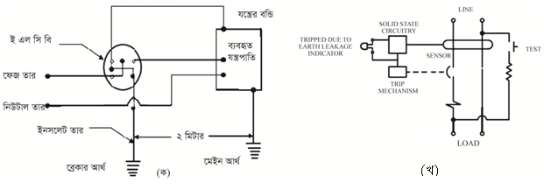

চিত্র ৯.৩: আর্থ লিকেজ সর্কিট ব্রেকার সংযোগ।

আর্থ লিকেজ সার্কিট ব্রেকার এর সুইচের আর্থ টার্মিনাল ছাড়া আলাদা আর্থ ইলেকট্রোডের সাথে ইনসুলেটেড তার দিয়ে সংযোগ করতে হয়। যখন সার্কিটের মধ্য দিয়ে অতিরিক্ত কারেন্ট লিক করে তখন আর্থ লিকেজ সার্কিট ব্রেকারের রিলের মধ্য দিয়ে লিকেজ কারেন্ট প্রবাহিত হওয়ার সময় আর্মেচার টেনে রাখে এবং সুইচের পাতখুলে অন্য সার্কিটের সাথে সংযোগ করে দেয়। আর এর ফলে যে সার্কিটে কারেন্ট লিক করছিল সেটি খুলে যায় এবং দুর্ঘটনা ছাড়াই কারেন্ট প্রবাহ বন্ধ হয়। ছোট বাড়ির ওয়্যারিং এ ইহা ব্যবহারের প্রয়োজন হয় না ।

কম পরিমাণ বৈদ্যুতিক এনার্জি পরিবহন ও বিতরণের জন্য রÿণ যন্ত্র হিসেবে এয়ার সার্কিট ব্রেকার অন্যতম। এ অধ্যায়ে এয়ার সার্কিট ব্রেকারের গঠন ও ব্যবহার সম্পর্কে আলোচনা করা হয়েছে।

৯.১২ এয়ার সার্কিট ব্রেকার (Air circuit breaker)

যে সার্কিট ব্রেকারে বায়ুর চাপের মাধ্যমে সার্কিট খুলে দেওয়া ও বন্ধ করার কাজ সম্পন্ন হয় তাকে এয়ার সার্কিট ব্রেকার বলে। এয়ার সার্কিট ব্রেকারে এয়ার চাপের মাধ্যমে সার্কিট ব্রেকারের অপারেশন ঘটে বলে এরূপ নামকরণ করা হয়েছে। ইহার ক্যাপাসিটি কম এবং বর্তমানে ব্যবহার সীমিত। ইহার নিয়মিত রক্ষণাবেক্ষণ করতে হয়।

এয়ার সার্কিট ব্রেকারের শ্রেণিবিভাগ নিচে উলেস্নখ করা হলো-

এয়ার সার্কিট ব্রেকারে আর্ক নিভানোর জন্য বাতাস ব্যবহার করা হয়। বাতাস ব্যবহারের প্রকার অনুয়ায়ী এয়ার সার্কিট ব্রেকার দু’প্রকার।

ক. সাধারণ এয়ার সার্কিট ব্রেকার (Simple Air Circuit Breaker) ও

খ. এয়ার বস্নাষ্ট সার্কিট ব্রেকার (Air Blast Circuit Breaker)। -nh

সাধারণ এয়ার সার্কিট ব্রেকারে স্থির কন্ট্যাক্ট ও চলনশীল কন্ট্যাক্ট-এর মাঝে সাধারণ বাতাসে আর্ক নির্বাপিত হয়। এয়ার বস্নাষ্ট সার্কিট ব্রেকারে উচ্চ চাপের বাতাসের সাহায্যে আর্ক নিভানোর জন্য ইহাকে খোলা ও বন্ধ করা হয়। ৯.৪ নং চিত্রে এয়ার সার্কিট ব্রেকারের মূল অংশের চিত্র দেখানো হয়েছে।

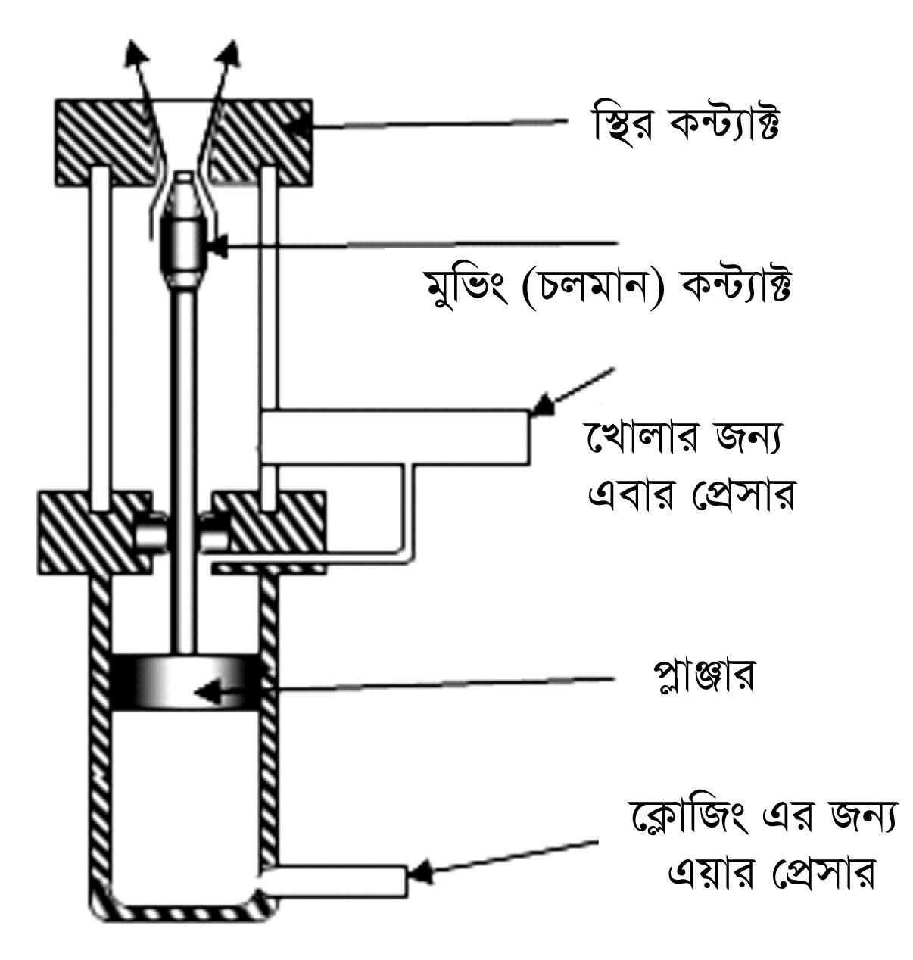

চিত্র ৯.৪: এয়ার সার্কিট ব্রেকার মূল অংশ।

৯.১৩ এয়ার সার্কিট ব্রেকারের ব্যবহার

এয়ার সার্কিট ব্রেকারের সুবিধা হলো ইহার গঠন সহজ ও খরচ কম কিন্তু ক্যাপাসিটি কম হয়। বর্তমানে ইহার ব্যবহার সীমিত। নিচে ইহার ব্যবহার উলেস্নখ করা হলো।

১. বৈদ্যুতিক লাইনকে স্বাভাবিক অবস্থায় অন-অফ করার জন্য এ সার্কিট ব্রেকার ব্যবহার করা হয়।

২. বৈদ্যুতিক লাইনকে অস্বাভাবিক অবস্থাজনিত ক্ষয়-ক্ষতির হাত হতে রক্ষা করার জন্যও এ সার্কিট ব্রেকার ব্যবহার করা হয়। লাইনের কোথাও কোন দোষ-ক্রটি দেখা দিলে ব্রেকার ট্রিপ করে দোষযুক্ত অংশকে সুস্থ অংশ হতে আলাদা করে দেয়।

৩. সাধারণ এয়ার সার্কিট ব্রেকার ডিস্ট্রিবিউশন ট্রান্সফরমারের লোডের দিকে বাসবারে ব্যবহার করা হয়। বিভিন্ন বাস ভবন, অফিস আদালতে, হোটেল রেসেত্মারাঁয় অপেক্ষাকৃত ছোট আকারের এয়ার সার্কিট ব্রেকার ব্যবহার করা হয়।

অয়েল সার্কিট ব্রেকারে ব্যবহৃত তেল আর্ক নিভানো এবং ডাই-ইলেকট্রিক মাধ্যম হিসেবে কাজ করে। এ ধরণের সার্কিট ব্রেকারের ক্যাপাসিটি এয়ার সার্কিট ব্রেকারের চেয়ে বেশী হয় কিন্তু রÿণাবেÿণ খরচ অনেক। সালফার হেক্সা-ফ্লোরাইড (\( SF_6 \)) সার্কিট ব্রেকারের প্রাথমিক খরচ বেশী হলেও সুবিধা অনেক। এ অধ্যায়ে অয়েল সার্কিট ব্রেকারের ব্যবহার ও এতে ব্যবহৃত তেলের গুণাগুণ নিয়ে আলোচনা করা হয়েছে।

৯.১৪ অয়েল সার্কিট ব্রেকার (Oil circuit breaker)

যে সার্কিট ব্রেকারের মধ্যে তেল থাকে এবং এর অপারেশন বা অন-অফ ইনসুলেশন অয়েলের মধ্যে হয়ে থাকে, তাকে অয়েল সার্কিট ব্রেকার বলে। অয়েল সার্কিট ব্রেকারে ব্যবহৃত অয়েল ইনসুলেশন প্রদান করে ও আর্ক নিভায়। এ ধরণের সার্কিট ব্রেকারের ক্যাপাসিটি বা এম ভি এ রেটিং বেশী হয়।

অয়েল সার্কিট ব্রেকারে ব্যবহৃত তেলের পরিমাণের উপর নির্ভর করে একে দু’ ভাসে ভাগ করা যায়।

১. মিনিমাম বা স্মল বা লো অয়েল সার্কিট ব্রেকার এবং

২. বাল্ক অয়েল সার্কিট ব্রেকার।

বাল্ক অয়েল সার্কিট ব্রেকার আবার দু’ ধরণের।

ক. পেস্নইন ব্রেক টাইপ বাল্ক অয়েল সার্কিট ব্রেকার ও খ. আর্ক নিয়ন্ত্রিত বাল্ক অয়েল সার্কিট ব্রেকার।

৯.১৫ অয়েল সার্কিট ব্রেকারে ব্যবহৃত তেলের গুণাগুণ

অয়েল সার্কিট ব্রেকারে ব্যবহৃত তেল সার্কিট ব্রেকারের অপারেশন ও ক্যাপাসিটি বৃদ্ধিতে খুব গুরুত্বপূর্ণ ভূমিকা রাখে। এ তেলের যে সমসত্ম গুণাবলী থাকা আবশ্যক সেগুলো হলো-

1. প্রয়োজনীয় ডাই-ইলেকট্রিক শক্তি থাকা আবশ্যক।
2. তেলের ফায়ার পয়েণ্ট ২০০ ডিগ্রী সেণ্টিগ্রেড এর কম হওয়া ঠিক নয়।
3. ইহা অ্যালকালি, এসিড ও সালফার মুক্ত হওয়া প্রয়োজন।
4. ইহার আপেক্ষিক গুরুত্ব ০.৮ এর কম হবে না, অর্থাৎ অধিক পাতলা হবে না।
5. তেলের ভিসকোসিটি এমন হবে যাতে শীতেও তেল জমে না যায়।
6. তেল অবশ্যই জলীয় বাষ্প ও ভাসমান পদার্থ মুক্ত হবে।

৯.১৬ অয়েল সার্কিট ব্রেকারের ব্যবহার

অয়েল সার্কিট ব্রেকার বিদ্যুৎ সিস্টেমের সুষ্ঠু পরিচালনায় ব্যাপকভাবে ব্যবহৃত হয়। আমাদের দেশে বর্তমানে বেশী ÿমতার সার্কিট ব্রেকার বলতে অয়েল সার্কিট ব্রেকারই বোঝায়।

ইহার ব্যবহার নিচে উলেস্নখ করা হলো-

1. প্রয়োজন অনুযায়ী পাওয়ার লাইন অন-অফ করতে, অয়েল সার্কিট ব্যবহার করা হয়।
2. বৈদ্যুতিক লাইনে ক্রটির জন্য ক্ষয়-ক্ষতির হাত থেকে রক্ষা করতে, ইহা ব্যবহৃত হয়।
3. সাপস্নাই ব্যবস্থায় ক্রটিপূর্ণ অংশকে, ক্রটিমুক্ত অংশ থেকে আলাদা করতে, ইহা ব্যবহার হয়।
4. সিস্টেমের মেরামত ও রক্ষণাবেক্ষণে অফ করতে, ইহা ব্যবহার হয়।
5. অয়েল সার্কিট ব্রেকার মূলতঃ সাবস্টেশন, বড় বড় শিল্প কারখানায় ব্যবহৃত হয়।

**প্রশ্নমালা**

### অতি সংক্ষিপ্ত প্রশ্ন

১. সার্কিট ব্রেকার কি?

২. আর্ক কি?

৩. সার্কিট ব্রেকারের অপারেশনে সহায়তাকারি যন্ত্র কোনটি?

৪. সার্কিট ব্রেকারের মুল কাজ কি?

৫. সার্কিট ব্রেকার কোন্ ধরণের যন্ত্র?

৬. বৈদ্যুতিক সিস্টেমের অধিকাংশ ত্রম্নটি কিভাবে দূর হয়?

৭. অয়েল সার্কিট ব্রেকার কি?

৮. সার্কিট ব্রেকারে অয়েলের কাজ কি?

৯. **ELCB** এর পূর্ণ অর্থ কী ?

১০. আর্থ লিকেজ সার্কিট ব্রেকার কখন ব্যবহার করতে হয়?

১১. আর্থ লিকেজ সার্কিট ব্রেকারে কোন্ কোন্ তার সংযোগ থাকে?

১২. আর্থ লিকেজ সার্কিট ব্রেকার ব্যবহারের সুবিধা কি?

১৩. এয়ার সার্কিট ব্রেকার কি?

১৪. আর্ক নিভাতে এয়ার সার্কিট ব্রেকারে কি ব্যবহার করা হয়?

**সংক্ষিপ্ত প্রশ্ন**

১. সার্কিট ব্রেকারের কাজ উলেস্নখ কর।

২. সার্কিট ব্রেকারের প্রকারভেদ উলেস্নখ কর।

৩. সার্কিট ব্রেকারের প্রয়োজনীয়তা লিখ।

৪. সার্কিট ব্রেকারের ব্যবহার লিখ।

৫. সার্কিট ব্রেকারে কি কি কন্ট্যাক্ট থাকে?

৬. কিসের মাধ্যমে আর্ক নির্বাপন করা হয়?

৭. অয়েল সার্কিট ব্রেকার কাকে বলে?

৮. অয়েল সার্কিট ব্রেকারের ব্যবহার উলেস্নখ কর।

৯. আর্থ লিকেজ সার্কিট ব্রেকারের কাজ লিখ।

১০. আর্থ লিকেজ সার্কিট ব্রেকার ব্যবহারের গুরুত্ব লিখ।

১১. এয়ার সার্কিট ব্রেকার বলতে কি বোঝায়?

১২. এয়ার সার্কিট ব্রেকারে বাতাস দিয়ে কি করা হয়?

১৩. এয়ার সার্কিট ব্রেকার নামকরণের কারণ লিখ।

১৪. সাধারণ এয়ার সার্কিট ব্রেকার ও এয়ার বস্নাষ্ট সার্কিট ব্রেকারের মধ্যে পার্থক্য লিখ।

### রচনামূলক প্রশ্ন

১. সার্কিট ব্রেকারের মূলনীতি চিত্রসহ বর্ণনা কর।

২. সার্কিট ব্রেকারের গঠন বর্ণনা কর।

৩. আর্ক কিভাবে উৎপন্ন হয় তা বর্ণনা কর।

৪. অয়েল সার্কিট ব্রেকারে ব্যবহৃত তেলের গুণাবলী উলেস্নখ কর।

৫. প্রয়োজনীয়তা উলেস্নখপূর্বক চিত্রসহ আর্থ লিকেজ ব্রেকারের কার্যপদ্ধতি ব্যখ্যা কর।

৬. এয়ার সার্কিট ব্রেকারের ব্যবহার উলেস্নখ কর।